**Gdzie kupić granatowe legginsy ocieplane dla dziewczynki?**

**W czasie zimy warto zadbać o odpowiednie ubranka dla naszych dzieci. Powinny one zachowywać ciepło i wpływać pozytywnie na skórę dziecka. Dobrze sprawdzają się do tego granatowe legginsy ocieplane dla dziewczynki. Więcej na ich temat przeczytasz w naszym najnowszym artykule.**

**Granatowe legginsy ocieplane dla dziewczynki**

W czasie zimy warto zadbać o odpowiednie ubranka dla naszych dzieci. Powinny one zachowywać ciepło i wpływać pozytywnie na skórę dziecka. Dobrze sprawdzają się do tego [granatowe legginsy ocieplane dla dziewczynki](https://robik.radom.pl/rajstopy-skarpetki-legginsy/10776-granatowe-legginsy-ocieplane-krolik-getry-na-futerku.html). Więcej na ich temat przeczytasz w naszym najnowszym artykule.

**Gdzie znaleźć granatowe legginsy ocieplane dla dziewczynki?**

Garderoba naszych dzieci powinna posiadać elementy przystosowane do niskich temperatur na zewnętrza. Dobrym rozwiązaniem będzie zakupu specjalnych getrów. *Granatowe legginsy ocieplane dla dziewczynki* są nie tylko bardzo stylowe, ale dodatkowo ogromnie funkcjonalne. Dzięki nim nasza pociecha podczas mroźnych dni nie zmarznie. Możesz zakupić je w wielu sklepach internetowych w bardzo atrakcyjnych cenach. Stacjonarnie również są one dostępne, ale ich poszukiwanie jest nieco trudniejsze.

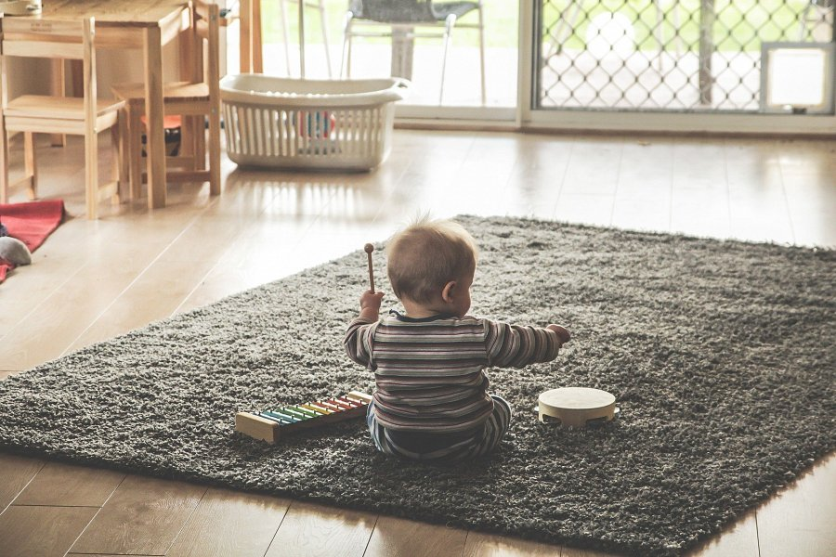

**Jakie leginsy dla dziewczynki wybierać?**

Od kilku już lat **granatowe legginsy ocieplane dla dziewczynki** cieszą się ogromną popularnością, ponieważ są ciepłe i bardzo wygodne. Dzieci bardzo lubią ten element garderoby, ponieważ nie krępuje ich ruchów podczas zabawy. To jeden z najważniejszych aspektów podczas zakupów nowych ubranek dla dzieci w różnym wieku. Warto o to zadbać już od najmłodszych lat.